**Динамически изменяемые страницы**

В данной лабораторной работе мы рассмотрим создание динамически изменяемых шаблонов, а именно статей с новостями. Для каждой новости у нас будет своя страница, где будет содержаться более подробная информация о ней.

Для начала нам нужно создать представление о данном шаблоне в файле *views.py* Django-приложение *news*.

В нём мы подключаем необходимую библиотеку, которая позволяет работать с динамически изменяемыми шаблонами.

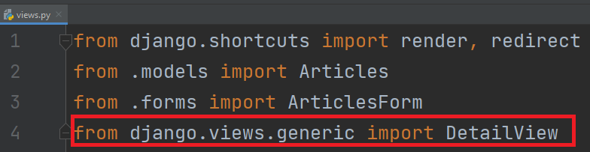

Рисунок 1 - Импортируем класс DetailView

Создадим свой класс *NewDetailViews*, не забыв указать, от какого класса он наследуется (*DetailView*). Опишем в этом классе модель, подключаемый html-файл *new/details_view.html*, а также переменную для ключа.

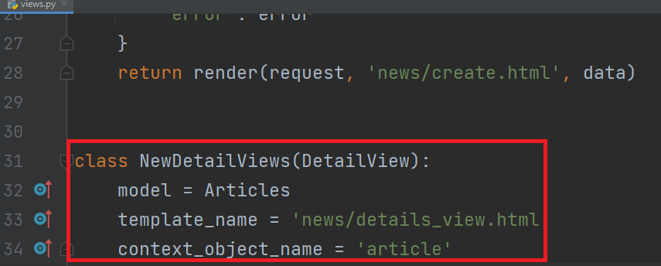

Рисунок 2 - Класс NewDetailViews

Далее, в файле *urls.py* укажем URL-адрес страницы со статьёй по её первичному ключу, записанному в виде целого числа.

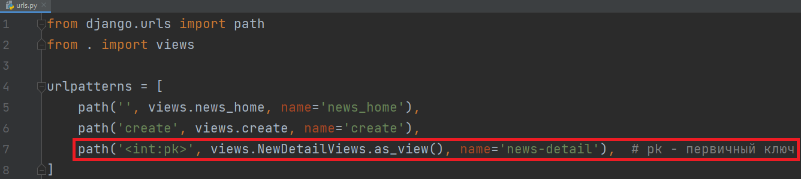

Рисунок 3 - Динамический url-адрес

Создадим сам шаблон *details_view.html* в папке *templates* внутри приложения *news*.

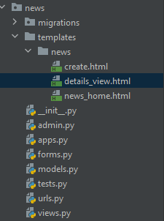

Рисунок 4 - Файл details_view.html в файловой структуре

В файле *details_view.html* укажем, что мы хотим видеть при выводе страницы со статьёй. Напишем вывод названия статьи, дату публикации и полный текст статьи.

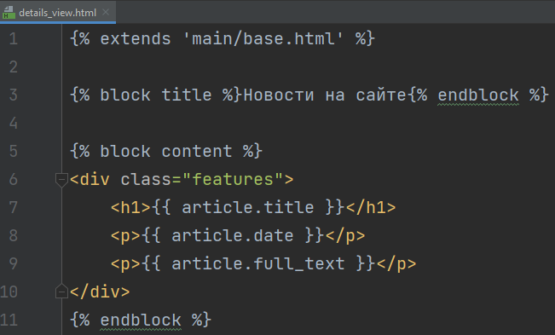

Рисунок 5 - Код страницы со статьёй

Запустим наш сайт и перейдём на страницу с новостной статьёй, введя в адресную строку браузера после *new/* номер статьи, которую хотим вывести.

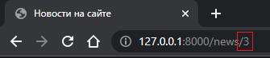

Рисунок 6 - Адрес страницы со статьёй

Как видим, на странице локального сервера вывелось то, что мы и хотели.

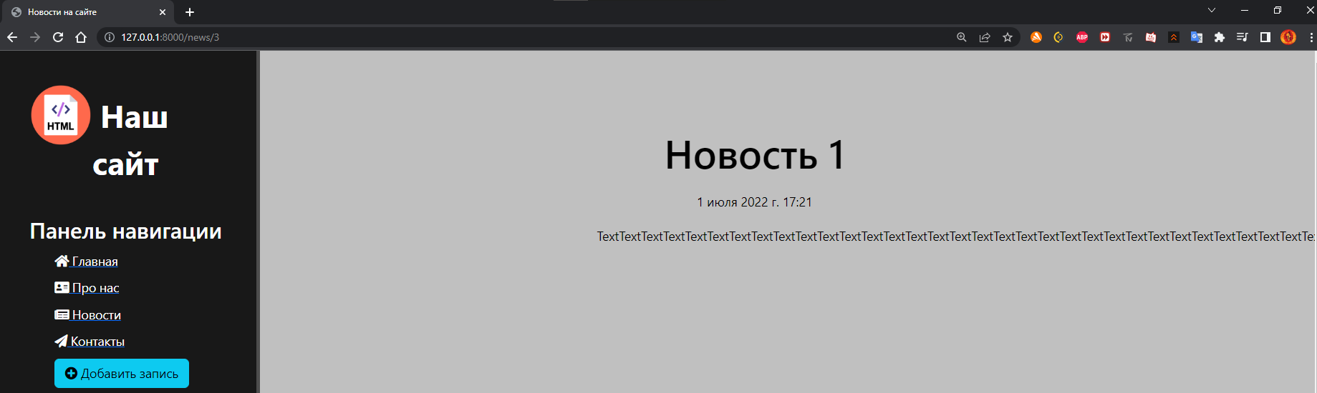

Рисунок 7 - Статья на сайте

Далее нам нужно создать кнопку для удобного перехода на данную страницу, чтобы постоянно не вводить в адресную строку номера. Для этого переходим в файл *news_home.html* и создаём кнопку, которая будет нас перемещать на страницу с подробной информацией о новости. Внешний вид кнопки так же берём из Bootstrap.

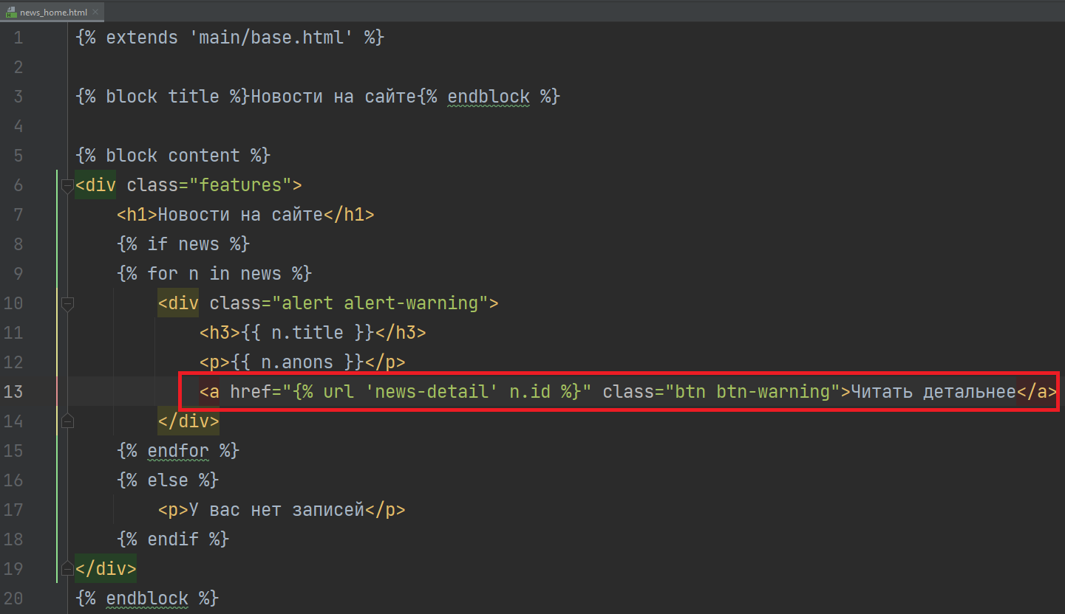

Рисунок 8 - Кнопка открытия страницы статьи

Обновив страницу, можно заметить, что внизу каждой новости отображается кнопка “Читать детальнее”, при нажатии на которую происходит переход на соответствующую страницу с новостью.

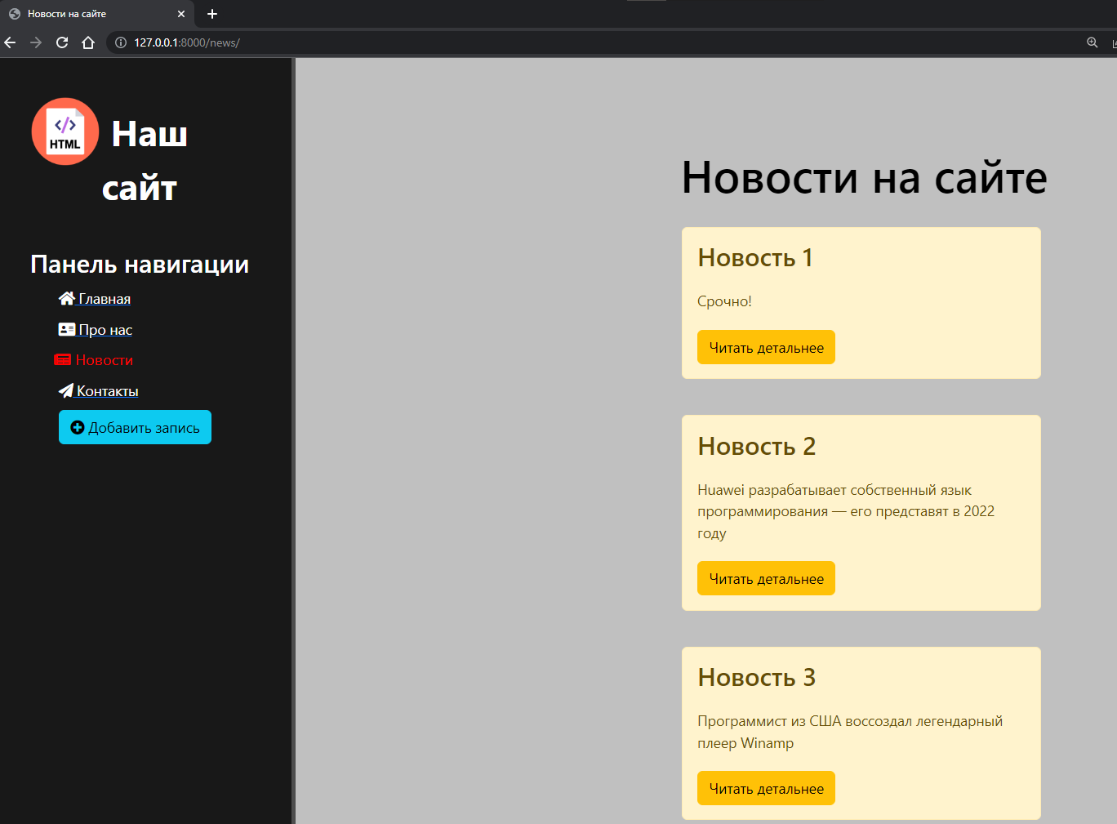

Рисунок 9 - Новостная лента

Последнее, что осталось изменить, это вывод заголовка статьи в названии вкладки браузера. Для этого в блоке заголовка, вместо какого-то конкретного названия, с помощью Jinja-шаблона будем выводить название статьи, хранящееся в нашей базе данных.

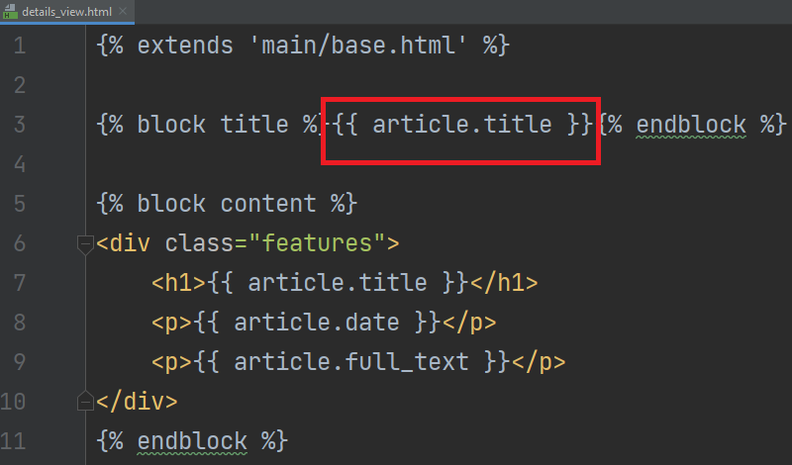

Рисунок 10 - Динамически изменяемый заголовок

Проверив результат, можно увидеть на странице определенной новости в названии вкладки браузера ей соответствующий заголовок.

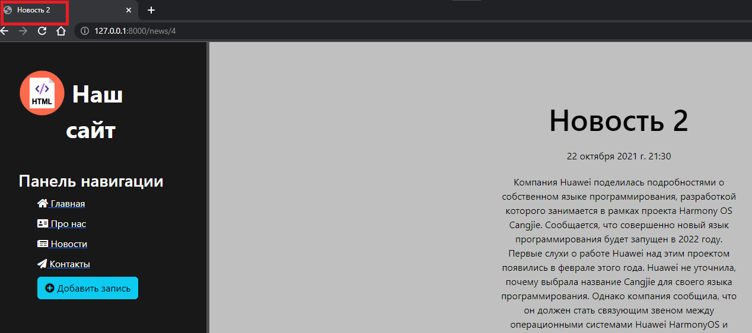

Рисунок 11 - Заголовок страницы